- 會議主題：偏鄉地區的兒童陪伴事業
- 會議時間：110.12.28 14:00-16:00
- 會議地點：淡江大學教育學院ED404
- 參與人員：薛曉華（淡江教設系教授）、黃敏惠（國小資深自然教師）、沈德元（淡江教設系學發碩一）、劉恩羽（淡江教設系學發碩一）、蘇弘銘（淡江教設系學發碩一）、簡凡萱（淡江教設系學發碩四）
- 主持人：薛曉華教授
- 活動紀錄：
大學與高中或非營利組織合作的未來，將為學習者開啟對真實世界的認識，貢獻教育服務，成就共好，更尋找大學善盡社會責任的多元方向。
淡大薛曉華教授主持的高教深耕計劃「大手牽小手，高中與大學共備課程、共創學習」，12/28的活動邀請國小資深教師，鹿鹿雜貨舖的主人－黃敏惠老師來與我們對談，與我們談他的人生歷程、在學校組織中的經歷與兒童陪伴事業－的經營現況，在薛曉華教授主持下，從中理解老師的生活歷程及鹿鹿雜貨舖的運作，了解兒童陪伴事業的經營，探討大學與非營利組織合作的可能性，構思台灣教育的未來。

黃敏惠老師高中念的是園藝課，因此現在鹿鹿雜貨鋪前總是綠意盎然，後院的生態花園裡的植物也都長得欣欣向榮。她在園藝科畢業後，曾在中研院的分生所當過研究員，但後來發覺自我的性向是教育，便插大就讀初等教育學程，而後考上教育與遊戲設計研究所，並考上國小正式教師。但她不不安於現況，積極參與新北市自然科輔導團，並擔任翰林出版社的教材作者，編輯素養導向教材，也參與偏鄉自然課的教學。

擔任國小教師期間，有次和學生共讀雷夫‧艾斯奎的《第五十六號教室的奇蹟》，學生對於雷夫老師班上的理財課非常感興趣。老師認為這是很好的機會教育，因此和學生一起展開理財的冒險之旅。在理財課裡，教孩子什麼是金錢與快樂，什麼是價值與選擇。

雖然身為老師，兩個女兒卻相繼在國中時拒學，敏惠老師沒有強迫孩子一定要留在主流的升學路上，反過來欣賞孩子的特殊，因為她把「相愛」當成親子相處的最高原則，同時也用這份愛，讓每個孩子做個願意為自己奮戰的人。

在教師退休後，老師依然保有對教育的熱誠，參與教育部教學訪問教師計畫，來到了宜蘭的南澳。南澳是個偏鄉，也是老師在兒童陪伴事業的起點，但老師引用鄭同寮教授的話：「偏鄉這個個詞不好，應該叫鄉村。因為有偏就有中，貶鄉揚城，捨偏就中，孩子都急著拋棄自己的鄉土，學當都市人。鄉村自有特色，也可以有所學問，更是現在的孩子自在生活的場域。」她認為南澳的孩子需要的不是物質資源、不是補救教學、課後輔導，而是要跟孩子強調鄉村的主體性，與在地的文化。

敏惠老師在南澳建立的第一家書店－鹿鹿雜貨舖，但與其說是書店，倒不如說是一個學習基地，一樓是書店、園藝中心加上雜貨舖和孩子們的交流空間，二樓則是小食販賣部，作為收入來源。取名為鹿鹿，是因為打工時照顧過梅花鹿，對梅花鹿的喜愛也應用在教學，在獎勵卡上面也是蓋鹿的圖騰，因此學生長期都稱呼敏惠老師為鹿鹿老師，也因此取名為鹿鹿雜貨舖。鹿鹿雜貨舖的商標是鹿角，台語叫「落嘎」，後來才知道「落嘎」在泰雅族語聽起來是「加油」的意思，是個很正向又有意義的標語與代表。

鹿鹿雜貨舖現在有五大夥伴：一是精靈幻舞團隊（淡水），雜貨舖提供二樓的空間，打造成舞蹈教室，提供在地的孩子有上舞蹈課的機會，他們一起合作開設西班牙舞（佛朗明哥舞）和芭蕾舞課程，最近也才剛舉辦完第一屆播種夢想舞蹈空間評鑑與家長觀摩會，成果非凡；二是與蘇帆海洋文化基金會團隊合作，建立海蝕洞海洋基地，目的是為了提供海洋教育，培養孩子對海洋的知識、敬畏與愛，南澳離海邊很近，附近就有神秘海灘和海蝕洞，故要了解海的美麗，也要敬畏海的恐怖，除了講座課程教育大家海洋的知識外，也提供獨木舟活動讓孩子參加；三是兒童福利聯盟，目前在南澳八個學校課堂內合作課程，設計與原住民學生有生活體驗連結的課程，訓練聽力與閱讀文本，讓孩子對文字閱讀與聽力的增加，也增加與文字接觸的機會，對文字會越來越有感，現今已與八校的語文課程有連結，明年將增加自然（實作）與藝術課程（舞蹈）的合作；四是武塔國小，與校方多方面合作，在校內推動鹿式課程，將理財的沉浸式學習課程－鹿鹿銀行，引入武塔國小，這會是正增強的活動，並有協助全校教室班級經營的功能，能增加孩子對金錢的管理概念，從整理錢、記帳、拍賣之中，學習對於金錢觀念，期末的拍賣活動更是對於學生恆心與毅力的賞識，但敏惠老師也提醒，還是要注意不能太過有功利主義的行為，並且卻保學生與教師的行為皆是誠實的，才能讓這個活動朝對的方向前進；五是南澳高中的閱讀計畫，共與澳花、碧侯、金岳、南澳四所國小合作，可以訓練孩子的閱讀能力與表達能力，透過敏惠導師的引導，更有機會觸動孩子的內心，讓孩子抒發平時不太表達的情緒與問題。

講座最後，敏惠老師帶我們體驗了他的教學遊戲－「思數列車」，也準備了鹿鹿雜貨舖裡平時販賣的孩子們的手工製作物當作獎勵，讓我們久違的體驗正回饋的感受。鹿鹿雜貨舖對於支援學習的面向很多，可見敏惠老師對於營運兒童陪伴事業的用心與對教育的熱誠，最後他也用幾句話鼓勵我們：「訪問教師的文宣上說：一個人走的快，一群人走的遠；約翰藍儂也說：一個人做夢夢想只是空想，一群人作夢，夢想就會成真。」希望我們日後也能成為互相成為夥伴，帶著對教育的熱誠，一同並肩前行，在教育路上走得更久更遠。

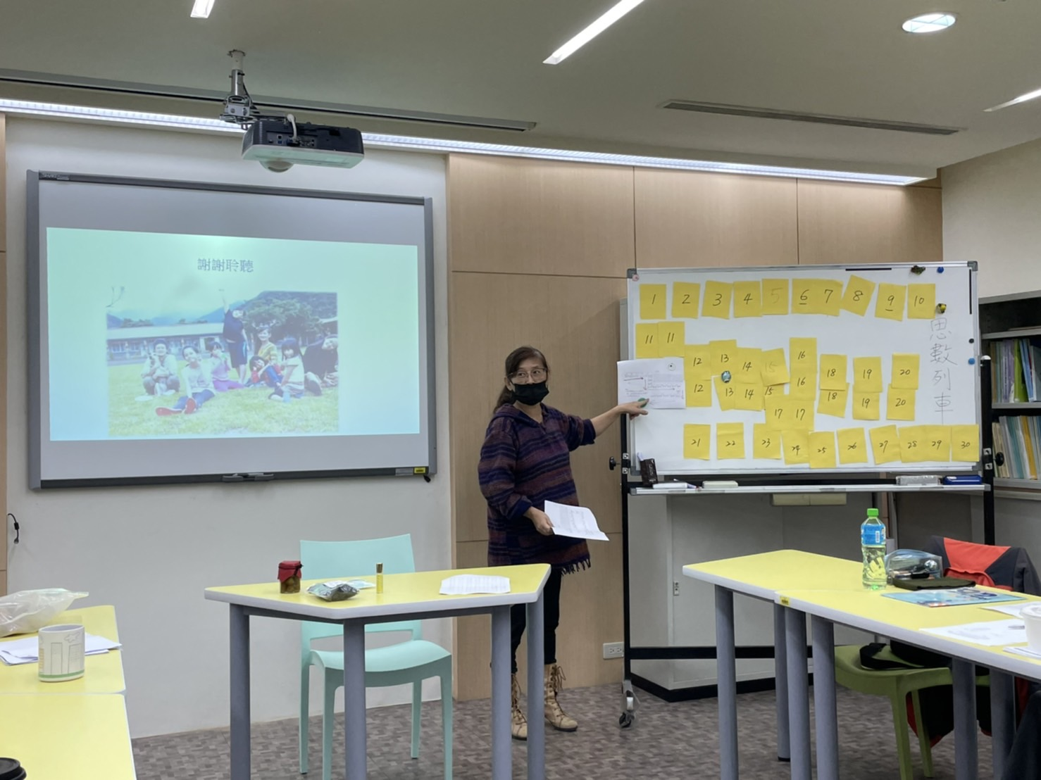
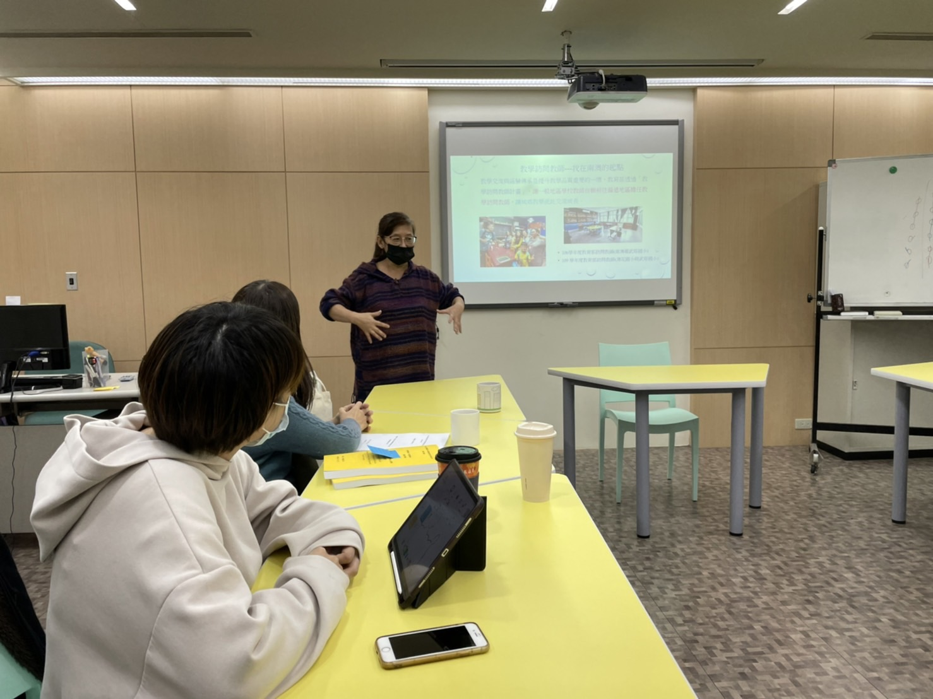
- 活動照片：


